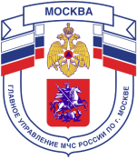
Главное управление МЧС России по г. Москве
Управление по Новомосковскому и Троицкому АО
1 региональный отдел надзорной деятельности
142784, г. Москва, пос. Сосенское, п. Газопровод, д. 18, корп. 1
тел.+7(495)870-60-74, email:unitao.1rond@yandex.ru

ПАМЯТКА
ДЕТСКАЯ БЕЗОПАСНОСТЬ

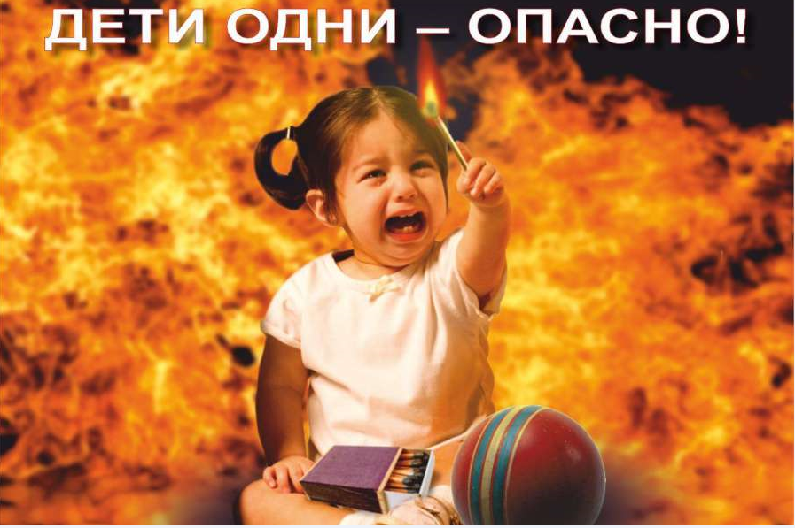
В целях предупреждения несчастных случаев с детьми, уважаемые родители, обязательно контролируйте, чем занимаются ваши дети в свободное время.
Научите их правилам поведения в экстремальных ситуациях и постоянно их повторяйте, устраивайте маленькие экзамены. Сами неукоснительно выполняйте правила по безопасности. Будьте примером для своих детей.
Заранее позаботьтесь о том, чтобы в доме, на видном месте висел список всех необходимых экстренных телефонов. Убедитесь, что ваш ребенок знает свой домашний адрес.
Как можно чаще напоминайте детям об опасности игры с огнем.
Научите детей правильно пользоваться бытовыми электроприборами.
Если возникла необходимость оставить ребенка на время одного, прежде чем уйти, проверьте, спрятаны ли спички, выключен ли газ и электроприборы.
Помните, именно вы в ответе за жизнь своего ребенка!

Единый телефон вызова пожарных и спасателей –101, 112
Единый телефон доверия ГУ МЧС России по г. Москве: +7(495) 637-22-22
mchs.qov.ru – официальный интернет сайт МЧС России

